Февраль

Аппликация

Занятие №1

«Летящие самолеты»

**Материалы:** игрушечный самолет. Бумажные прямоугольники для корпуса, хвоста и крыльев, ножницы, клей карандаш, салфетка. Лист А4 бумаги голубого цвета.

Рассмотреть самолет. Спросить у ребенка какие части есть у самолета, какой они формы.

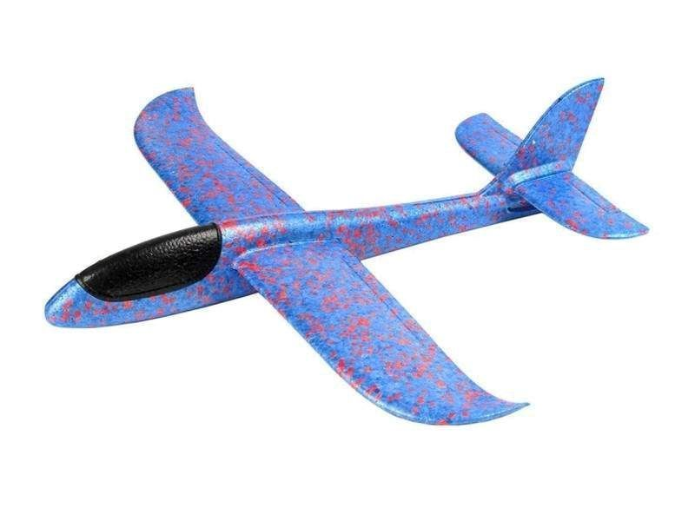

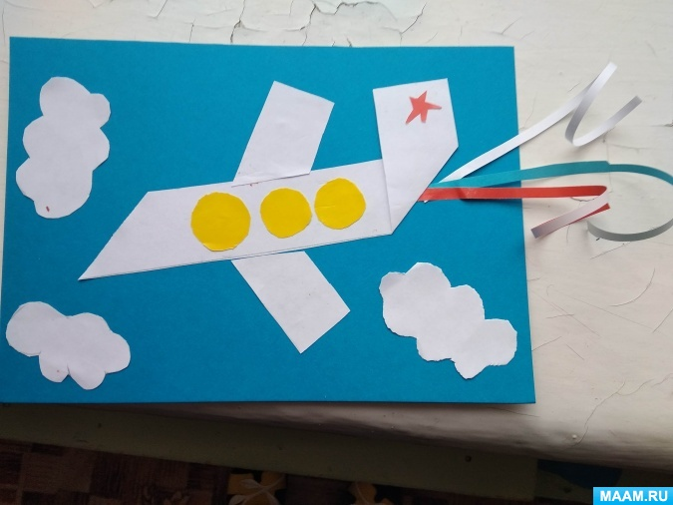

Занятие №2

«Красивый цветок в подарок маме и бабушке»

**Материалы:** иллюстрации красивых цветов. Бумага белая, набор цветной бумаги, ножницы, клей карандаш, салфетка.

Разучивание стихотворений к 8 марта, пение песен, рассматривание картинок с изображением цветов.

